**Всероссийская олимпиада школьников по географии**

**Муниципальный этап**

**2015/2016учебного года**

**Задания1 (аналитического) раунда**

**для 6-7-х классов**

**ВНИМАНИЕ!**

* **На выполнение всех заданий 1 раунда отводится 1,5 часа (120 минут).**
* **Задание включает 5 задач.**
* **Максимальная оценка за решение одной задачи (правильный и полный ответ) – 10 баллов.**
* **Максимальная общая сумма баллов за решение всех задач – 40.**
* **Использование любых справочных материалов и карт не допускается.**
* **Ответы запишите на специальных листах для ответа.**
* **Черновики не проверяются и не оцениваются.**

**Задача 1.** На космическом снимке изображён один их наиболее известных в мире географических объектов.

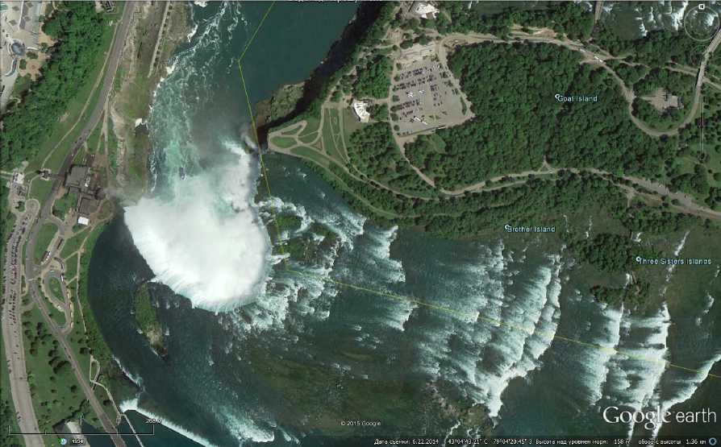

Рисунок 1.

Определите, на каком материке расположена данная территория, если на космическом снимке указаны следующие координаты: 43°04'21" и 79°04'45" (Сделайте предположение, какое «чудо света» изображено на снимке

Какие формы рельефа Вы видите на снимке и какой вид растительности преобладает на данной территории?

Сделайте предположение, какие страны разделяет граница, проходящая по данному водному объекту?

**Задача 2.**Найдите соответствие изображённой местности на карте и на фотоснимке. Определите тип рельефа и внешние процессы его сформировавшие.

Рисунок 2 Рисунок 3

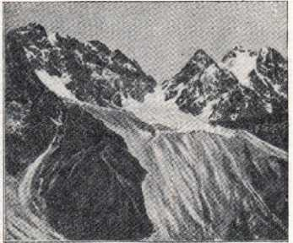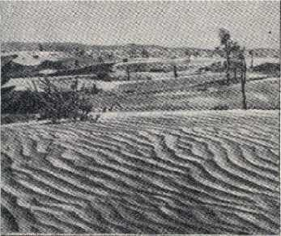

Рисунок 4 Рисунок 5

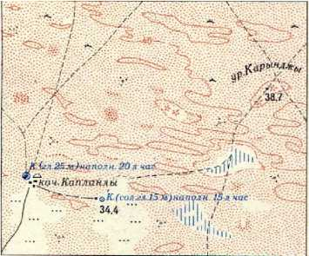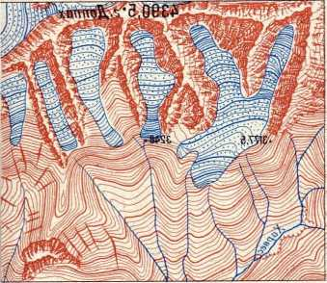

**Задача 3.** На государственном флаге страны часто изображаются различные символические эмблемы, объясняемые историческими событиями, государственным строем, географическим положением, религиозными верованиями, традициями. На рисунках №6-№8 в листе ответов приведены флаги трёх государств. Определите, каким странам они принадлежат. Укажите, какие природные объекты на них изображены. Объясните, почему эти объекты попали на флаги данных стран.

**Задача 4.** Вспомните примеры негативных экзогенных процессов, оказывающих влияние на литосферу в пределах Ставропольского края. Разделите их по действующих агентам на водные и ветровые и заполните таблицу. Поясните на каждом примере, какое влияние они оказывают на жизнь и хозяйственную деятельность людей.